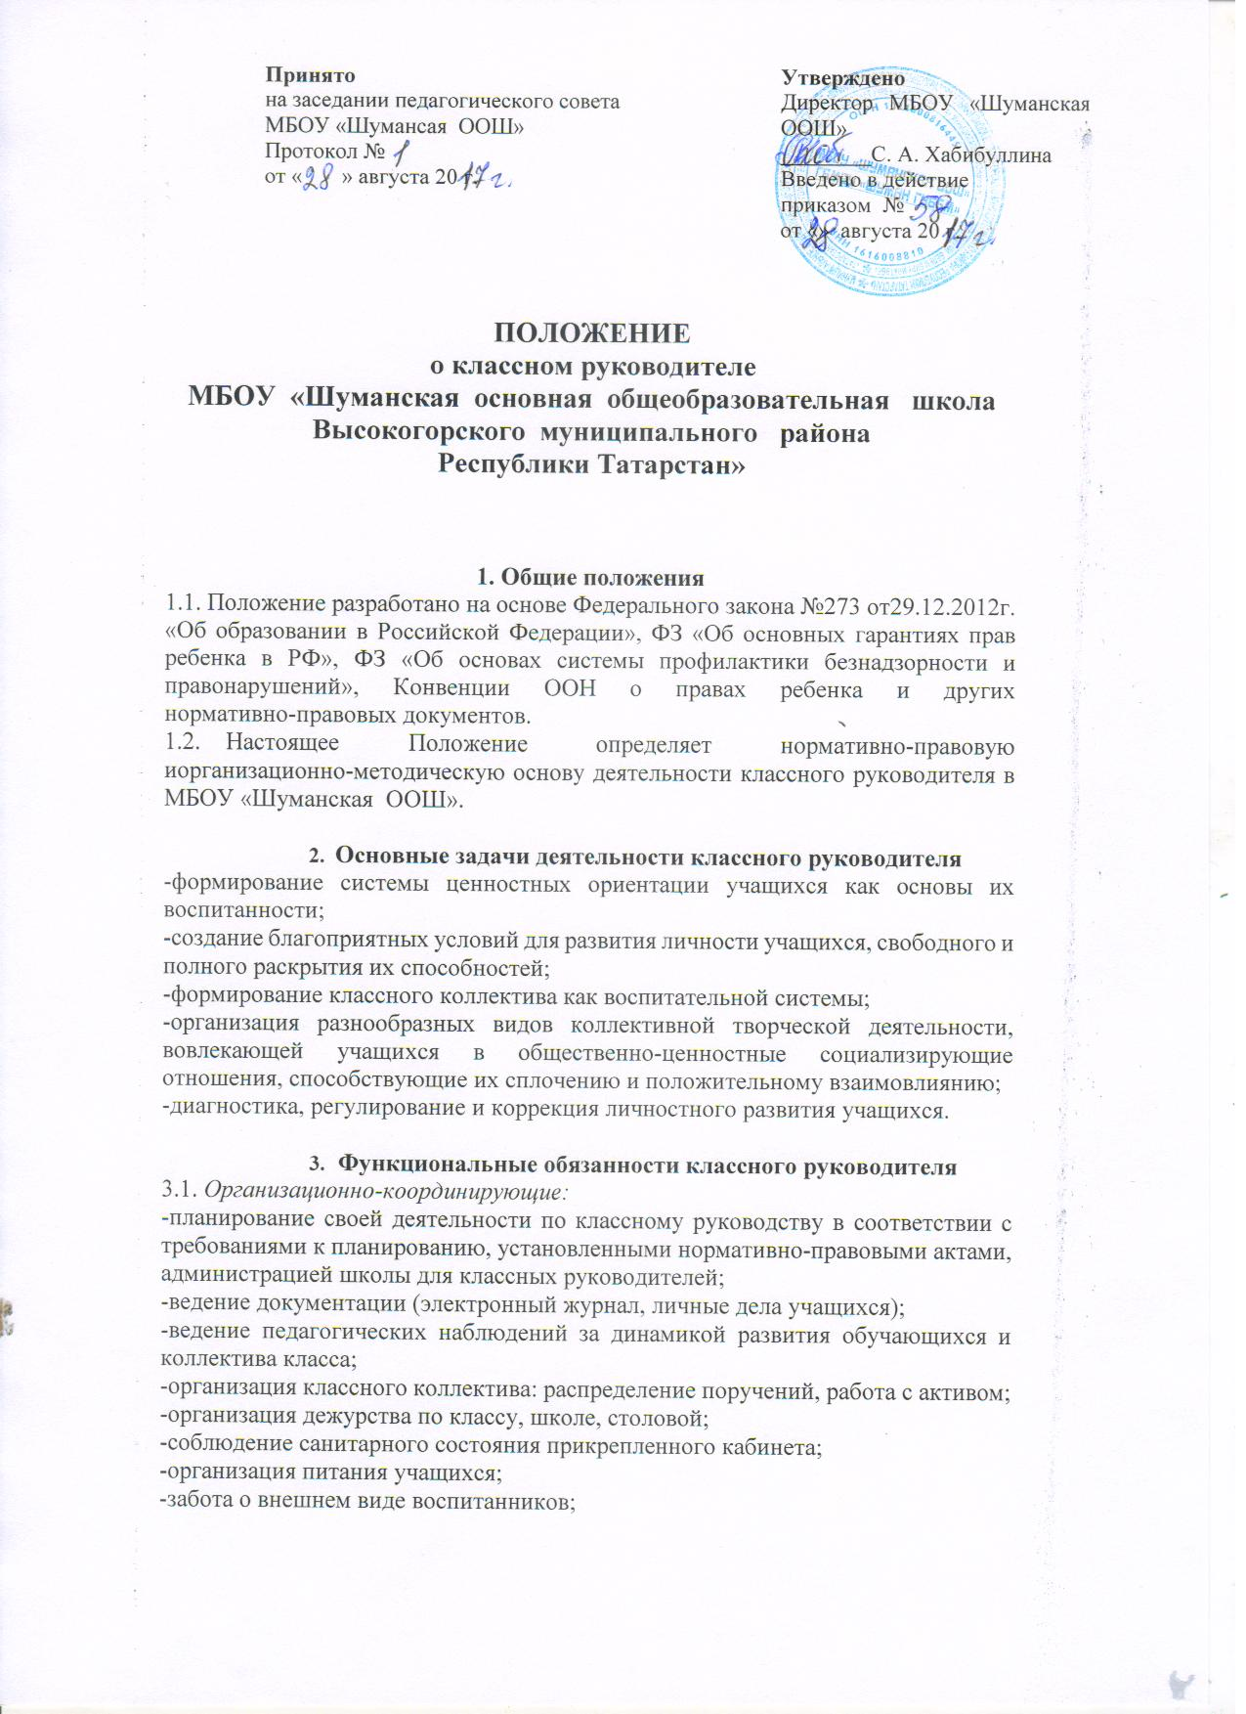

-систематическое (1 раз в неделю) проведение классных часов (собрания, «часы общения», организационные классные часы и т.п.) с учащимися закрепленного класса;
-организация работы по профессиональной ориентации учащихся;
-формирование системы ученического самоуправления в классном коллективе;
- привлечение детей к деятельности в рамках детских общественных объединений;
- проведение плановых и, в исключительных случаях, внеплановых родительских собраний;
- содействие деятельности родительского комитета класса;
- повышение своей профессиональной квалификации в целях совершенствования воспитательного процесса;
- взаимодействие с учителями, работающими в классе;
- учет и стимулирование разнообразной деятельности детей, особенно в системе дополнительного образования, обеспечение для этого необходимых условий;
-индивидуальное воздействие и взаимодействие с каждым учащимся и коллективом в целом как субъектами этой деятельности.
- Коммуникативные:
-регулирование межличностных отношений между детьми;
-установление оптимальных взаимоотношений в системе «ученик-учитель», «ученик - родитель», «учитель - родитель»;
-содействие общему благоприятному психологическом климату в коллективе.
- Аналитические:
- изучение физического и психического здоровья воспитанников, их успеваемости, посещаемости и поведения во взаимодействии с медицинской и психологической службами;
- изучение индивидуальности учащегося;
- систематический анализ динамики личностного развития обучающихся;
- анализ и оценка воспитанности личности и коллектива.
- Социальные:
- обеспечение индивидуального развития учащихся класса, полного раскрытия их способностей;
- при поддержке психолога, социального педагога и родителей (законных представителей) осуществление диагностики воспитанности учащихся, эффективности воспитательной работы с ними;
- организация всех видов индивидуальной, групповой, коллективной деятельности, вовлекающей учащихся в общественно-ценностные отношения;
- создание классного коллектива как воспитывающей среды, обеспечивающей социализацию каждого ребенка;
- выявление и учет детей социально незащищенных категорий;
- обеспечение охраны прав и социальной защиты всех категорий учащихся;
- систематическое посещение неблагополучных семей в целях изучения, контроля, коррекции ситуации и выработки совместно с родителями учащихся единой стратегии и тактики воспитательной работы;
- систематическое осуществление наблюдений за поведением детей «группы риска»
- систематическое посещение семей проблемных учащихся в целях изучения условий воспитания и выработки совместно с родителями учащихся единой стратегии и тактики воспитательной работы.
  - Права классного руководителя
Классный руководитель как административное лицо имеет право:
-предлагать руководителю школы план мероприятий по совершенствованию работы школы;
-заслушивать и принимать участие в обсуждении отчетов о деятельности родительского комитета класса;
-участвовать в организации и проведении общешкольных мероприятий с обучающимися;
-присутствовать на любых уроках или мероприятиях, проводимых учителями- предметниками в классе;
-координировать работу учителей-предметников, оказывающих воспитательное влияние на его учащихся через проведение педагогических консилиумов, «малых» педсоветов и пр. форм;
-выносить на рассмотрение администрации, методического Совета или Педагогического совета школы, согласованные с коллективом класса предложения по улучшению воспитательной работы;
-приглашать родителей (или лиц, их заменяющих) в школу, по согласованию с администрацией обращаться в Советы содействия семье и школы на предприятия, в организации для решения вопросов, связанных с обучением и воспитанием учащихся класса.

5. Ответственность классного руководителя
За неисполнение или ненадлежащее исполнение без уважительной причины Устава и Правил внутреннего распорядка школы, распоряжений руководителя школы, должностных обязанностей, установленных настоящим Положением, в том числе за неиспользование предоставленных прав, классный руководитель несет дисциплинарную ответственность в порядке, определенном трудовым законодательством.

- Требования к уровню профессиональной подготовки классногоруководителя
6.1. Слагаемыми профессиональной подготовки классного руководителя являются:
- знания и умения по общей и социальной педагогике; общей, социальной и возрастной психологии;
- знание теоретических основ воспитания, владение технологиями воспитательного воздействия на личность (методикой воспитательной работы;
методикой организации досуга школьников, коллективной творческой деятельности; техникой индивидуального общения с детьми, родителями и др.);
- знание индивидуальных и возрастных особенностей детей и подростков,
- владение эффективными методами изучения (диагностики) отдельной личности и группы;
- знание основ физиологии, школьной гигиены;
- знание законодательных актов, постановлений и решений правительства и других государственных органов по вопросам обучения и воспитания учащихся, Конвенции о правах ребенка, основ трудового законодательства;
- знание инструктивно-методических документов, методических рекомендаций по организации воспитательного процесса, основных направлений и перспектив развития народного образования и педагогической практики;
-способности к самоанализу, самодиагностике, прогнозированию, программированию, коррекции, самоконтролю;
-наличие организаторских умений и навыков;
-наличие коммуникативных способностей;
-высокий уровень духовно-нравственной культуры.
6.2. Слагаемыми эффективности работы классного руководителя являются положительная динамика:
-состояние психологического и физического здоровья учащихся класса;
-степень сформированности у учащихся понимания значимости здорового образа жизни;
-уровень воспитанности учащихся;
-% посещаемости учебных занятий и внеучебных мероприятий;
-уровень сформированности классного коллектива;
-% занятости учащихся в различных формах дополнительного образования (кружки, секции, студии и др.);
-рейтинг активности классного коллектива и отдельных учащихся в школьных, муниципальных, республиканских, мероприятиях;
-степень участия классного коллектива в работе органов ученического самоуправления.

7. Делопроизводство
- Разработка плана воспитательной работы на учебный год.
- Социальный паспорт класса.
- Оформление личных дел учащихся.
- Оформление электронного классного журнала.
- Оформление протоколов родительских собраний.
- Составление отчетов по итогам воспитательной работы за учебный год.
- Показатели учебной деятельности (четверть, полугодие, год).
- Занятость учащихся в дополнительном образовании, общественных объединениях, творческих группах.
- Настоящее Положение размещается на сайте МБОУ «ШуманскаяООШ»

